Министерство образования Республики Беларусь

Учреждение образования

БЕЛОРУССКИЙ ГОСУДАРСТВЕННЫЙ УНИВЕРСИТЕТ

ИНФОРМАТИКИ И РАДИОЭЛЕКТРОНИКИ

Факультет компьютерных систем и сетей

Кафедра информатики

Дисциплина: Методы численного анализа

**ОТЧЁТ**

к лабораторной работе

на тему

Методы Эйлера и Рунге-Кутта

Выполнил: студент группы 053501

Криштафович Карина Дмитриевна

Проверил: Анисимов Владимир Яковлевич

Минск 2022

**Содержание**

1. Цель работы
2. Теоретические сведения
3. Программная реализация
4. Тестовые примеры
5. Решение задания
6. Выводы
7. Список использованной литературы

# Цель работы

# Изучить решение задачи Коши для обыкновенных дифференциальных уравнений методом Эйлера и методом Рунге-Кутта.

# Теоретические сведения

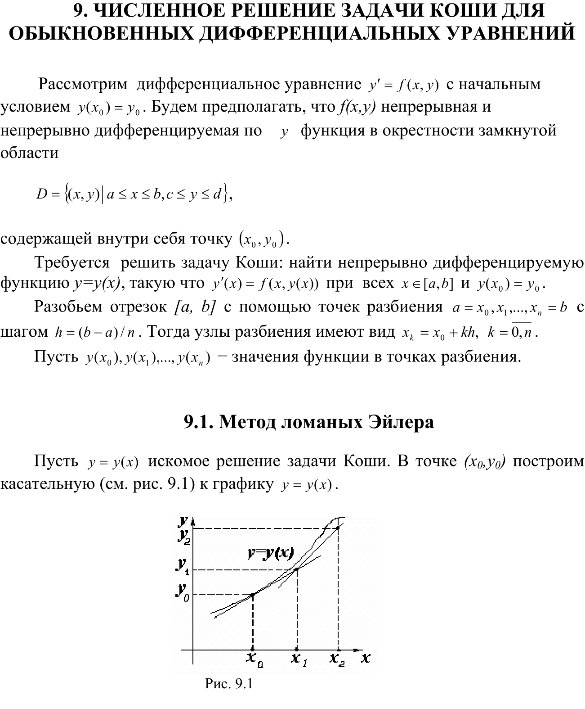

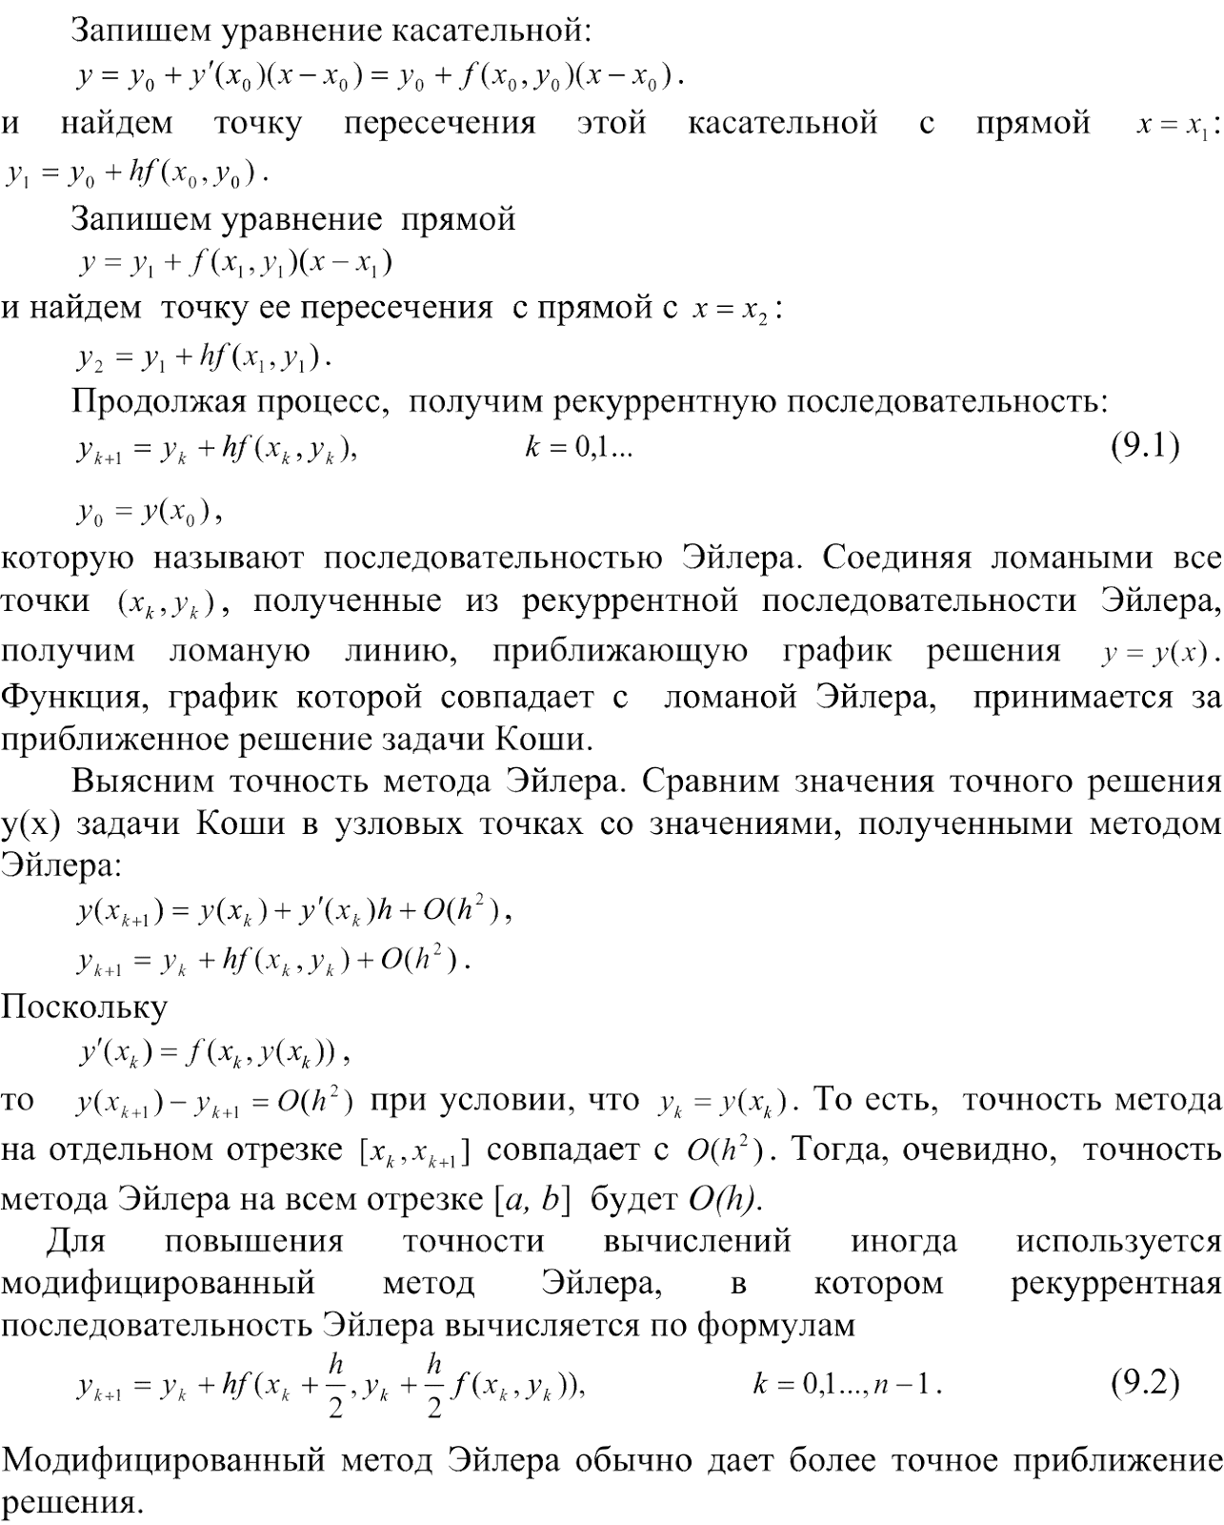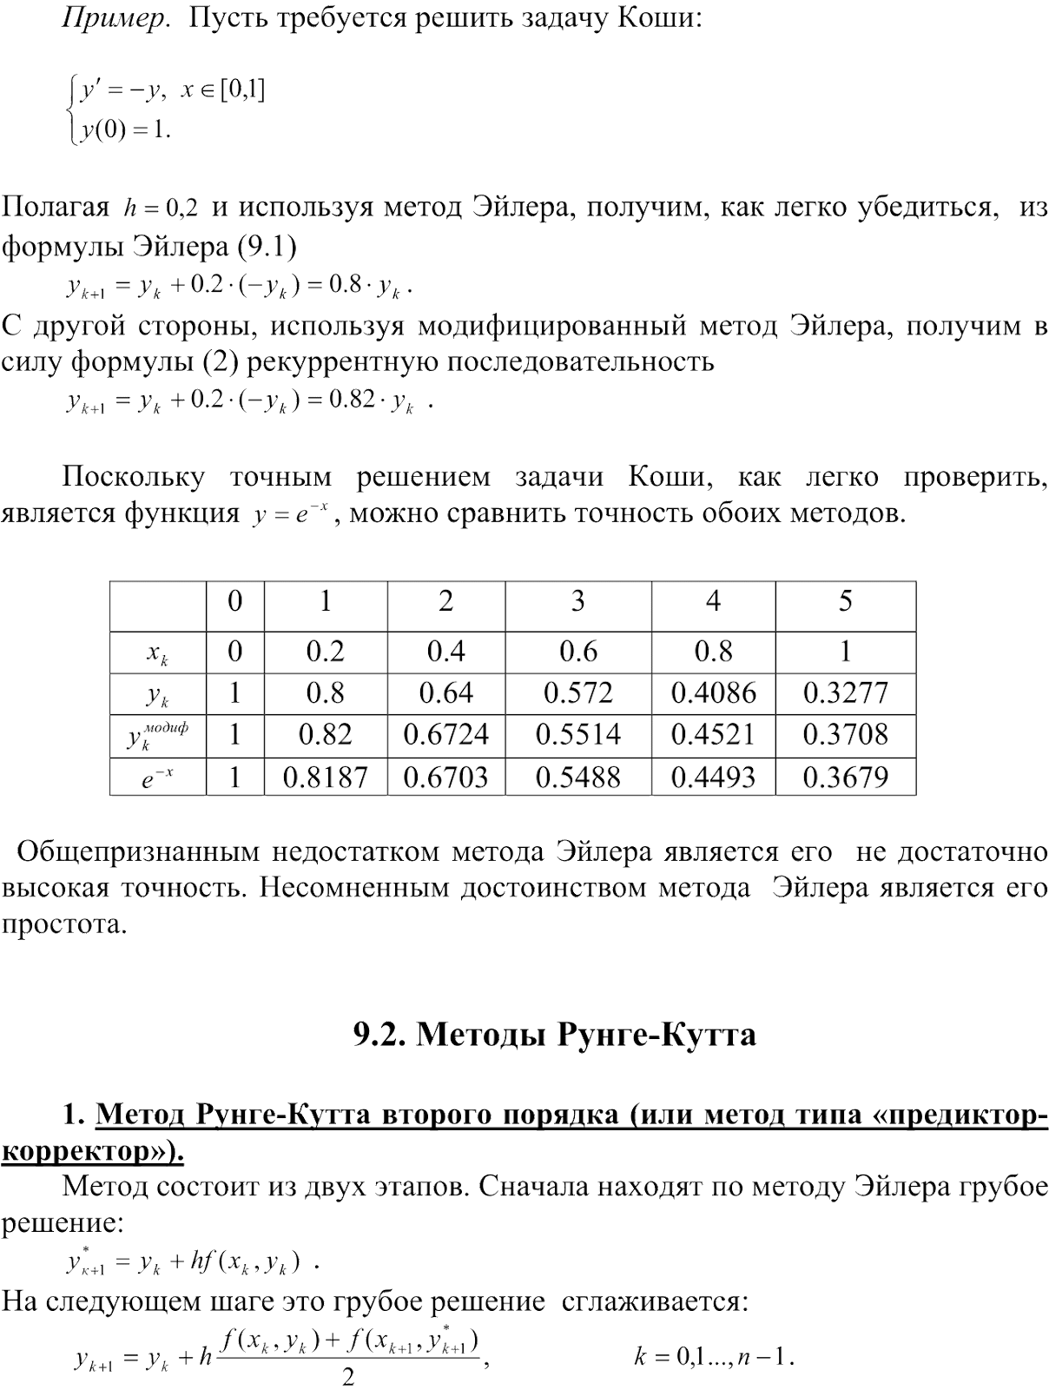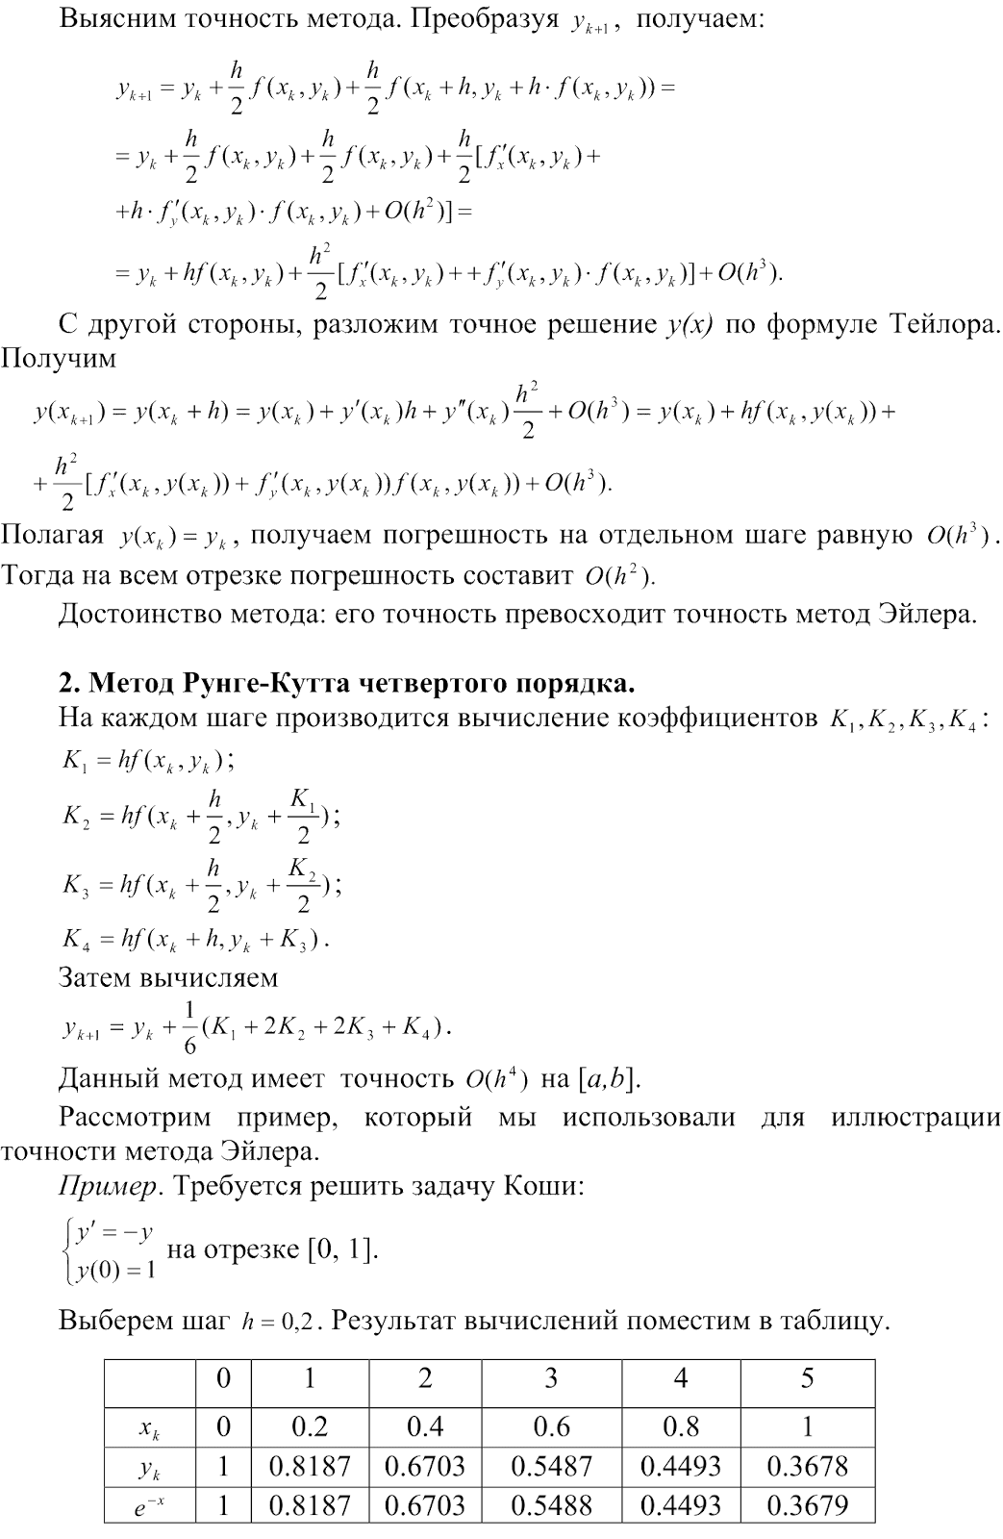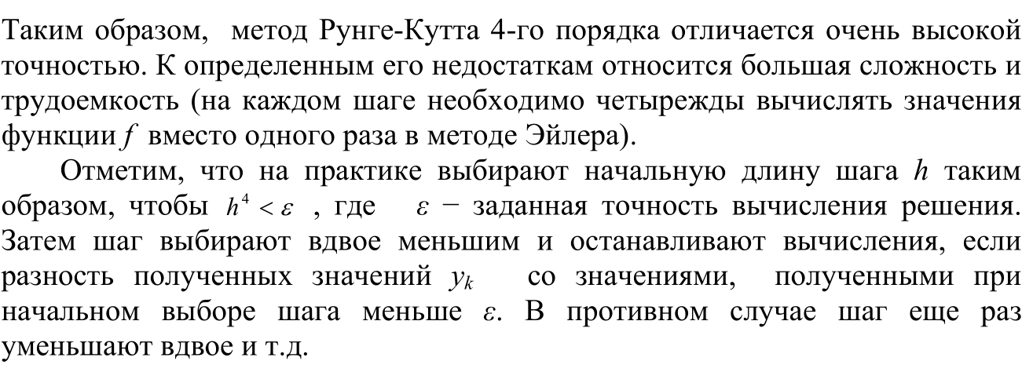

**Тестовые примеры**

**Тестовый пример 1**. С помощью метода Эйлера, модифицированного метода Эйлера, метода Рунге-Кутта найти с заданной точностью решение заданного уравнения на заданном отрезке. Сравнить результаты.

|  |  |  |  |
| --- | --- | --- | --- |
| *Функция* | *y(0)* | *Отрезок* | *Ответ* |
| y'=-y | 0 | [0;1] | y = e-x |
| *Точность* | *Кол-во точек* | | |
| 10 ^ –3 | 10 ^ 3 | | |
| Количества отрезков в методе | | | |
|  | Эйлера | модиф. Эйлера | Рунге-Кутта |
| Среднее | 120,98 | 9.54 | 2.64 |
| Максимальное | 256 | 16 | 4 |
|  | | | |
| Метод Эйлера | | | |
| x | 0.1 | 0.5 | 0.9 |
| y[x] | 0.9042 | 0.6059 | 0.4059 |
| y (теор.) | 0.9047 | 0.6064 | 0.4065 |
| diff | 0.0005 | 0.0005 | 0.0006 |
| Метод Эйлера (улучшенный) | | | |
| x | 0.1 | 0.5 | 0.9 |
| y[x] | 0.90487 | 0.60673 | 0.4067 |
| diff | 3.9*10^(-5) | 0.0002 | 0.0002 |
| Метод Рунге-Кутта | | | |
| x | 0.1 | 0.5 | 0.9 |
| y[x] | 0.90483 | 0.60665 | 0.4065 |
| diff | 4.9*10^(-9) | 1.2*10^(-5) | 9.4*10^(-6) |

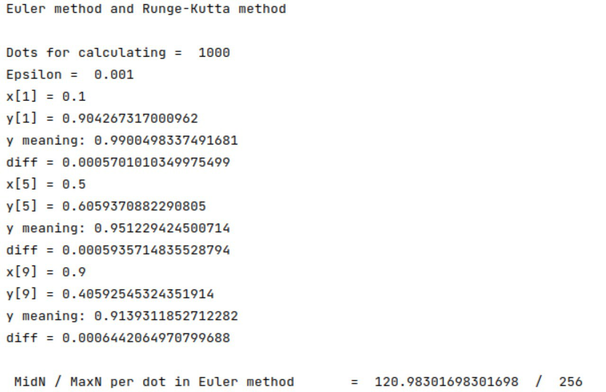

**Тестовый пример 2**. С помощью метода Эйлера, модифицированного метода Эйлера, метода Рунге-Кутта найти с заданной точностью решение заданного уравнения на заданном отрезке. Сравнить результаты.

|  |  |  |  |
| --- | --- | --- | --- |
| *Функция* | *y(0)* | *Отрезок* | *Ответ* |
| y'=y | 0 | [0;1] | y = ex |
| *Точность* | *Кол-во точек* | | |
| 10 ^ –3 | 10 ^ 3 | | |
| Количества отрезков в методе | | | |
|  | Эйлера | модиф. Эйлера | Рунге-Кутта |
| Среднее | 529.68 | 18 | 2.64 |
| Максимальное | 2048 | 64 | 4 |
|  | | | |
| Метод Эйлера | | | |
| x | 0.1 | 0.5 | 0.9 |
| y[x] | 1.1057 | 1.6520 | 2.4586 |
| y (теор.) | 1.1051 | 1.6512 | 2.2495 |
| diff | 0.0006 | 0.0008 | 0.0009 |
| Метод Эйлера (улучшенный) | | | |
| x | 0.1 | 0.5 | 0.9 |
| y[x] | 1.10512 | 1.6513 | 2.2496 |
| diff | 4.4*10^(-5) | 0.0001 | 0.0002 |
| Метод Рунге-Кутта | | | |
| x | 0.1 | 0.5 | 0.9 |
| y[x] | 1.10517 | 1.6586 | 2.4595 |
| diff | 5.5*10^(-9) | 2.18*10^(-5) | 3.4*10^(-5) |

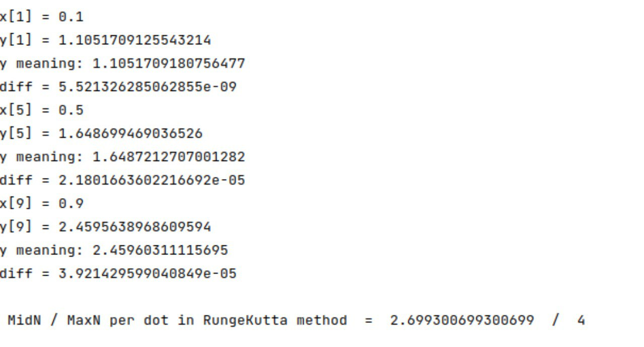

**Тестовый пример 3**. С помощью метода Эйлера, модифицированного метода Эйлера, метода Рунге-Кутта найти с заданной точностью решение заданного уравнения на заданном отрезке. Сравнить результаты.

|  |  |  |  |
| --- | --- | --- | --- |
| *Функция* | *y(0)* | *Отрезок* | *Ответ* |
| y'=y^2 | 1 | [-1;0] | y = 1/(1-x) |
| *Точность* | *Кол-во точек* | | |
| 10 ^ –3 | 10 ^ 3 | | |
| Количества отрезков в методе | | | |
|  | Эйлера | модиф. Эйлера | Рунге-Кутта |
| Среднее | 133 | 14.7 | 2.62 |
| Максимальное | 256 | 32 | 4 |
|  | | | |
| Метод Эйлера | | | |
| x | -0.9 | -0.5 | -0.1 |
| y[x] | 0.5256 | 0.6659 | 0.9085 |
| y (теор.) | 0.5263 | 0.6666 | 0.9090 |
| diff | 0.0006 | 0.0007 | 0.0005 |
| Метод Эйлера (улучшенный) | | | |
| x | -0.9 | -0.5 | -0.1 |
| y[x] | 0.5263 | 0.6667 | 0.9092 |
| diff | 8*10^(-5) | 0.0001 | 0.00015 |
| Метод Рунге-Кутта | | | |
| x | -0.9 | -0.5 | -0.1 |
| y[x] | 0.5263 | 0.66668 | 0.9090 |
| diff | 7.3*10^(-6) | 1.3*10^(-5) | 1.7*10^(-8) |

**Тестовый пример 4**. С помощью метода Эйлера, модифицированного метода Эйлера, метода Рунге-Кутта найти с заданной точностью решение заданного уравнения на заданном отрезке. Сравнить результаты.

|  |  |  |  |
| --- | --- | --- | --- |
| *Функция* | *y(0)* | *Отрезок* | *Ответ* |
| y'=y+x | 0 | [-2;2] | y = ex-x-1 |
| *Точность* | *Кол-во точек* | | |
| 10 ^ –3 | 10 ^ 3 | | |
| Количества отрезков в методе | | | |
|  | Эйлера | модиф. Эйлера | Рунге-Кутта |
| Среднее | 2400.9 | 48.5 | 5.82 |
| Максимальное | 16384 | 256 | 16 |
|  | | | |
| Метод Эйлера | | | |
| x | -1.6 | 0.0 | 1.6 |
| y[x] | 0.8013 | 0.0 | 2.3522 |
| y (теор.) | 0.8018 | 0 | 2.3530 |
| diff | 0.0005 | 0 | 0.0007 |
| Метод Эйлера (улучшенный) | | | |
| x | -1.6 | 0.0 | 1.6 |
| y[x] | 0.8020 | 0.0 | 2.3528 |
| diff | 0.0001 | 0 | 0.0002 |
| Метод Рунге-Кутта | | | |
| x | -1.6 | 0.0 | 1.6 |
| y[x] | 0.8019 | 0.0 | 2.3530 |
| diff | 5*10^(-6) | 0 | 6*10^(-6) |

**Тестовый пример 5**. С помощью метода Эйлера, модифицированного метода Эйлера, метода Рунге-Кутта найти с заданной точностью решение заданного уравнения на заданном отрезке. Сравнить результаты.

|  |  |  |  |
| --- | --- | --- | --- |
| *Функция* | *y(0)* | *Отрезок* | *Ответ* |
| y'=x^2 | 0 | [0;1] | y =x^3/3 |
| *Точность* | *Кол-во точек* | | |
| 10 ^ –3 | 10 ^ 3 | | |
| Количества отрезков в методе | | | |
|  | Эйлера | модиф. Эйлера | Рунге-Кутта |
| Среднее | 120,98 | 9.54 | 2.64 |
| Максимальное | 256 | 16 | 4 |
|  | | | |
| Метод Эйлера | | | |
| x | 0.3 | 1.5 | 2.7 |
| y[x] | 0.0081 | 1.1241 | 6.5603 |
| y (теор.) | 0.009 | 1.125 | 6.561 |
| diff | 0.0008 | 0.0008 | 0.0006 |
| Метод Эйлера (улучшенный) | | | |
| x | 0.3 | 1.5 | 2.7 |
| y[x] | 0.0088 | 1.1247 | 6.5608 |
| diff | 0.0001 | 0.0002 | 0.0001 |
| Метод Рунге-Кутта | | | |
| x | 0.3 | 1.5 | 2.7 |
| y[x] | 0.008999 | 1.125 | 6.561 |
| diff | 3.4*10^(-8) | 1.2*10^(-5) | 1,5*10^(-6) |

**Решение задания**

**Вариант 5**

# 

# A=1.3, m=1.5

|  |  |  |  |
| --- | --- | --- | --- |
| *Функция* | *y(0)* | *Отрезок* | |
| y'=y | 0 | [0;1] | |
| *Точность* | *Кол-во точек* | | |
| 10 ^ –3 | 10 ^ 3 | | |
| Количества отрезков в методе | | | |
|  | Эйлера | модиф. Эйлера | Рунге-Кутта |
| Среднее | 234.36 | 11.1 | 3.53 |
| Максимальное | 512 | 32 | 8 |
|  | | | |
| Метод Эйлера | | | |
| x | 0.1 | 0.5 | 0.9 |
| y[x] | 0.1290 | 0.4766 | 0.6214 |
| diff | 0.0006 | 0.0008 | 0.0009 |
| Метод Эйлера (улучшенный) | | | |
| x | 0.1 | 0.5 | 0.9 |
| y[x] | 0.1276 | 0.4758 | 0.6205 |
| diff | 0.0002 | 0.0001 | 0.0002 |
| Метод Рунге-Кутта | | | |
| x | 0.1 | 0.5 | 0.9 |
| y[x] | 0.1275 | 0.4760 | 0.6208 |
| diff | 0.0001 | 0.0001 | 0.0001 |

# Выводы

Таким образом, в ходе выполнения лабораторной работы были освоены метод Эйлера, модифицированный метод Эйлера, метод Рунге-Кутта четвёртого порядка для решения задачи Коши для обыкновенных дифференциальных уравнений. Составлена компьютерная программа, на тестовых примерах проверена правильность её работы, с заданной точностью построены графики решения дифференциального уравнения заданного варианта, по количеству необходимых для этого отрезков сравнена трудоёмкость методов.

**Список использованной литературы**

* + - 1. Минченко Л.И. Краткий курс численного анализа. Учебное пособие по курсу «Методы численного анализа» – Мн.: БГУИР, 2006. – 92 с.
      2. Савчук, В.Ф. Методы численного анализа : электрон. курс лекций – Брест : электрон. издание БрГУ, 2013. – 403 с.
      3. Зинина А. И., Копнина В. И. Численные методы линейной и нелинейной алгебры – Саратов, 2016 – 152 с.
      4. Зенков, А.В. Численные методы : учеб. Пособие — Екатеринбург , 2016.— 124 с.